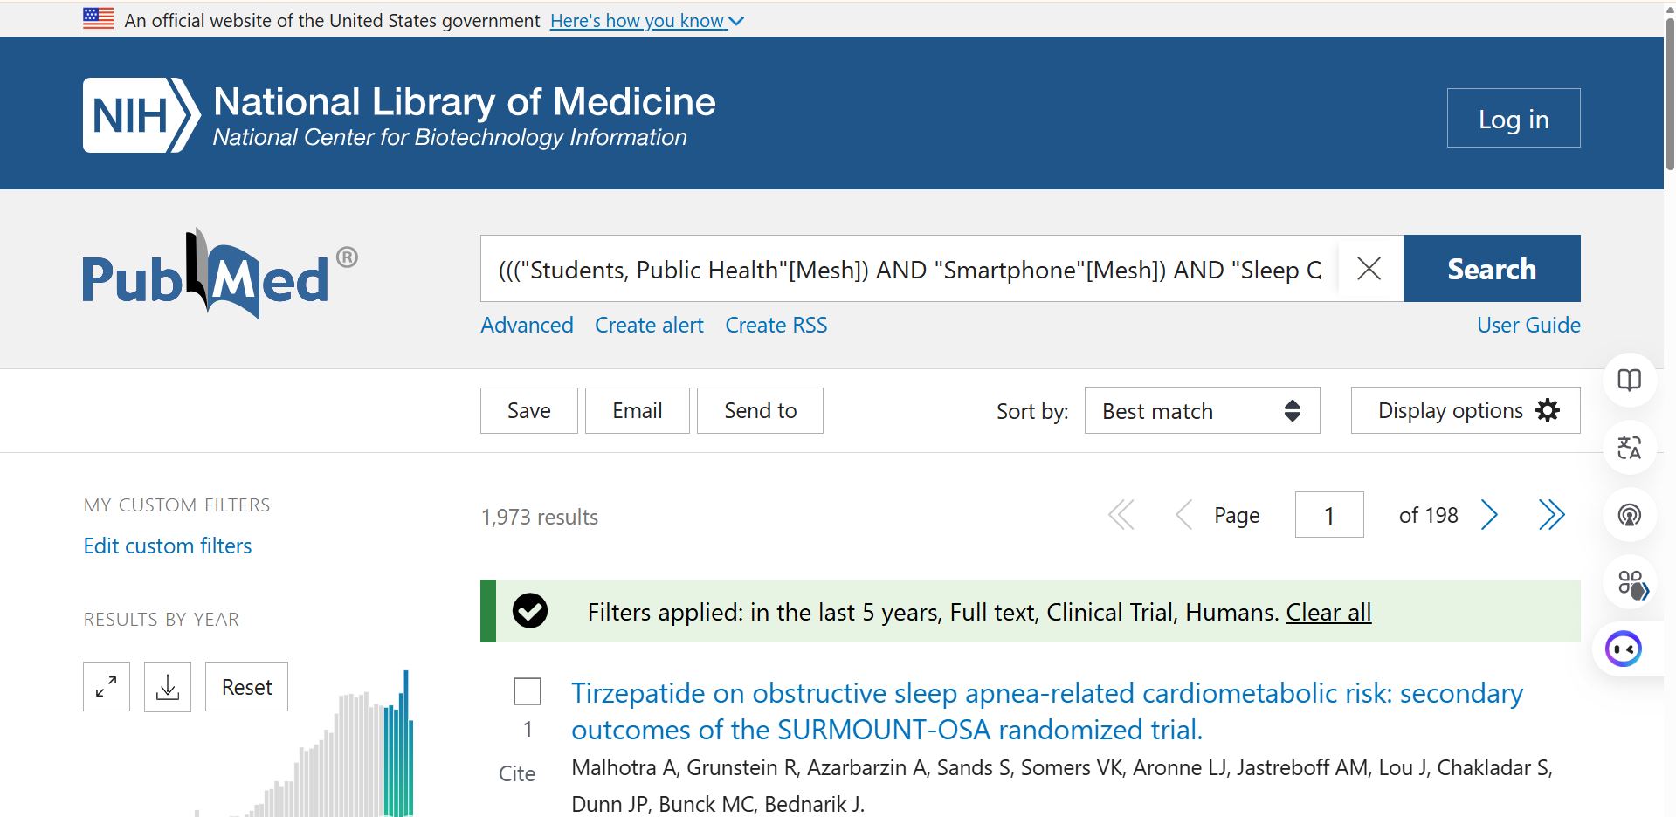
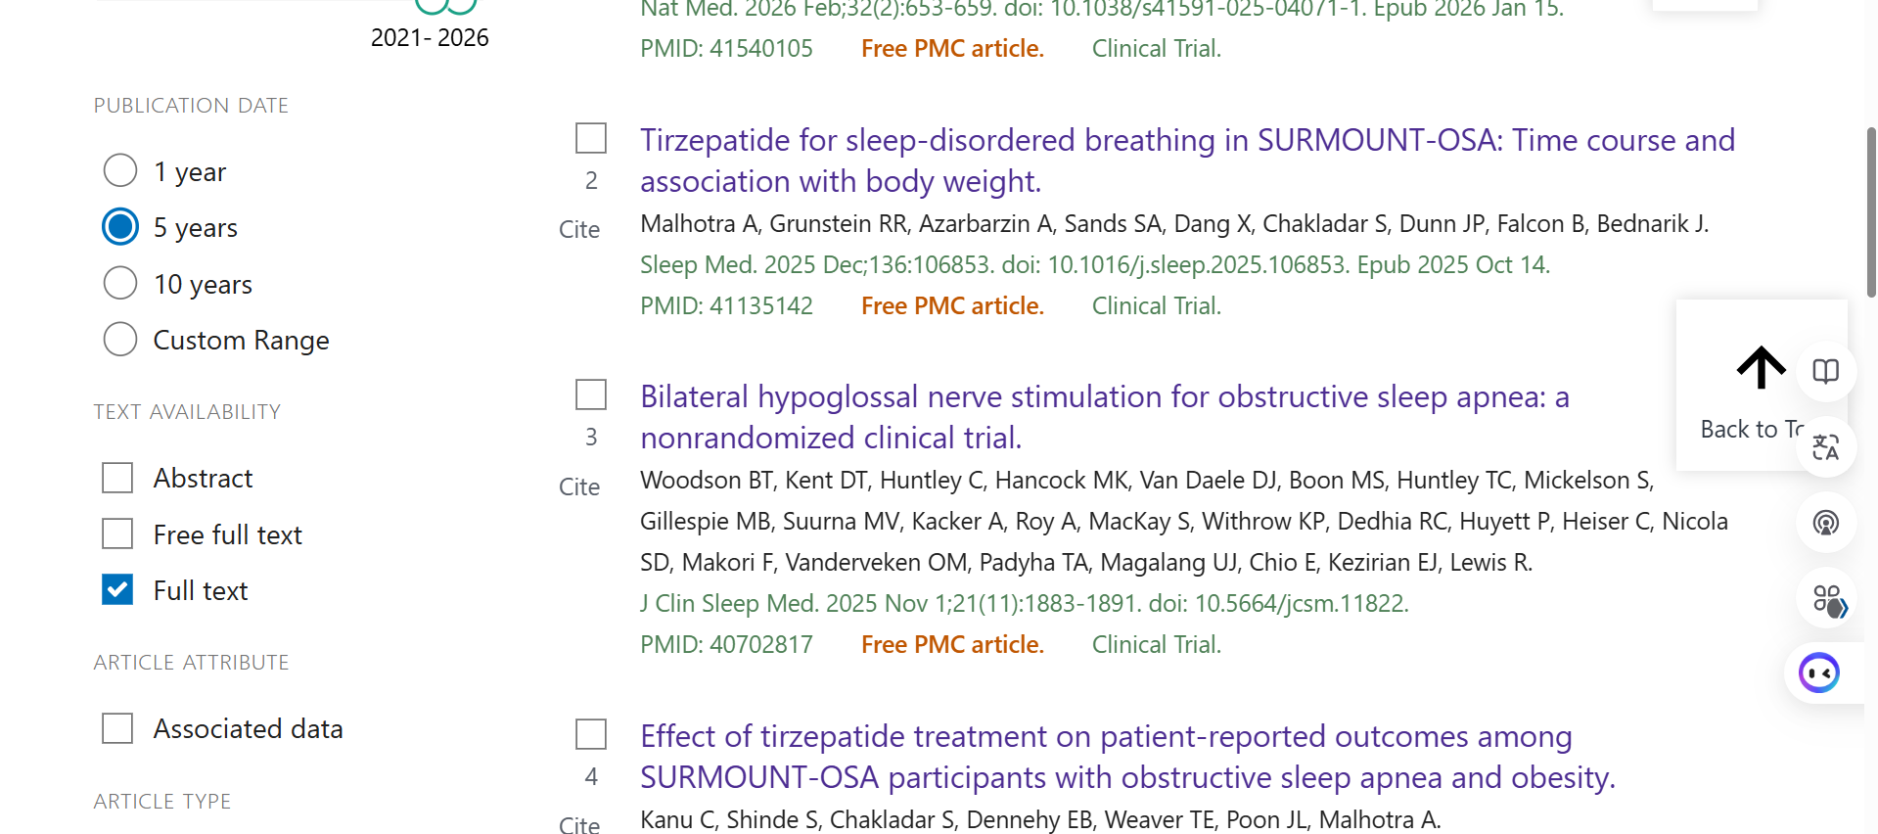
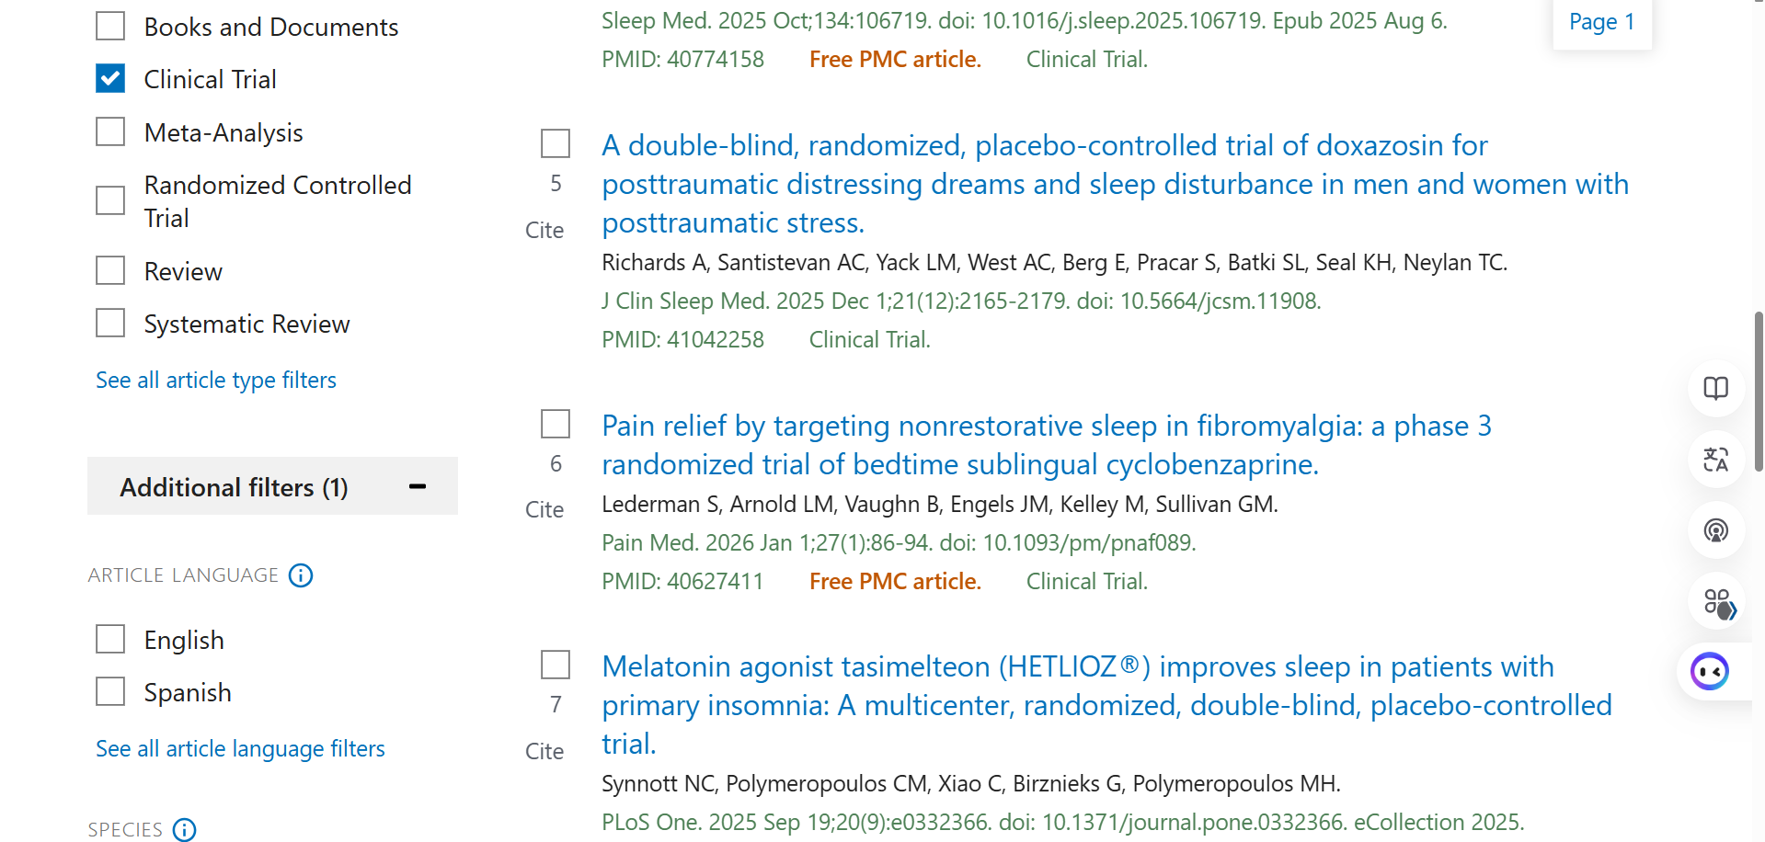
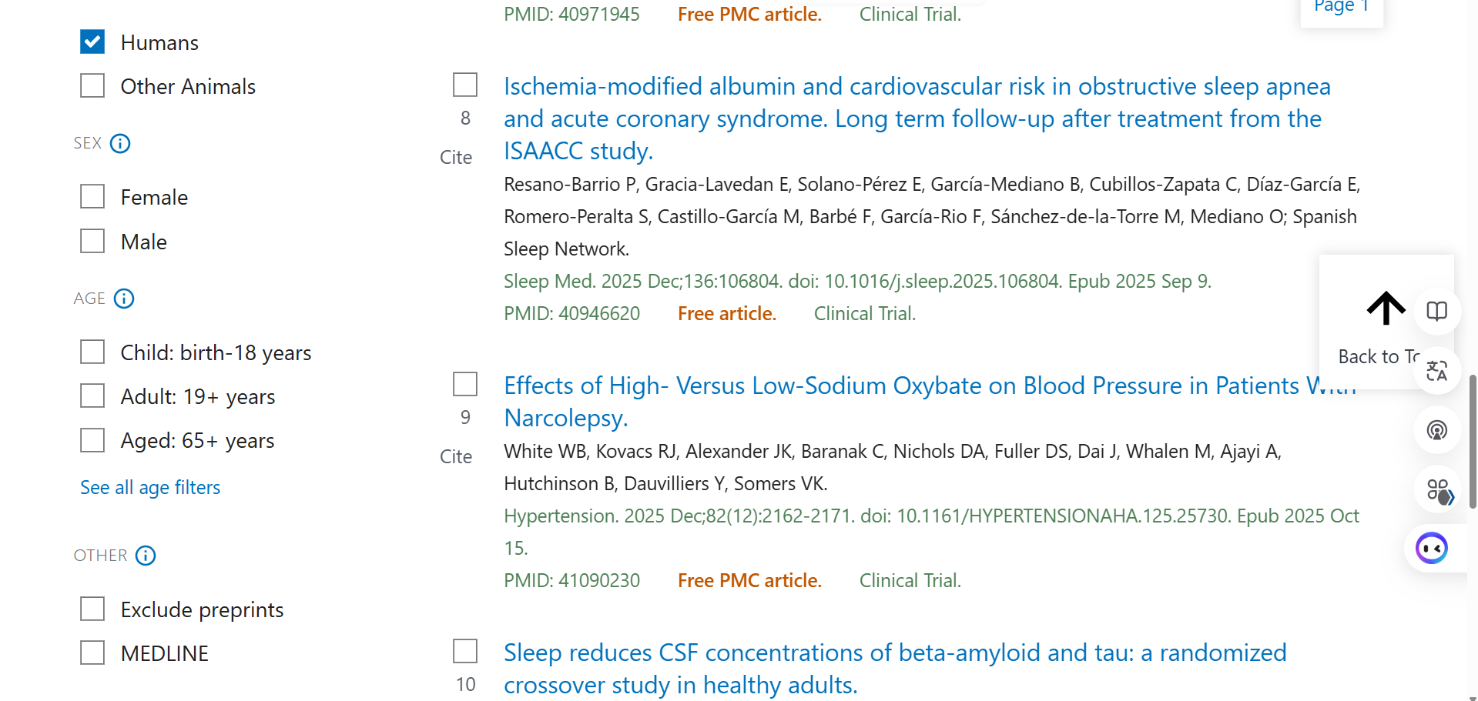
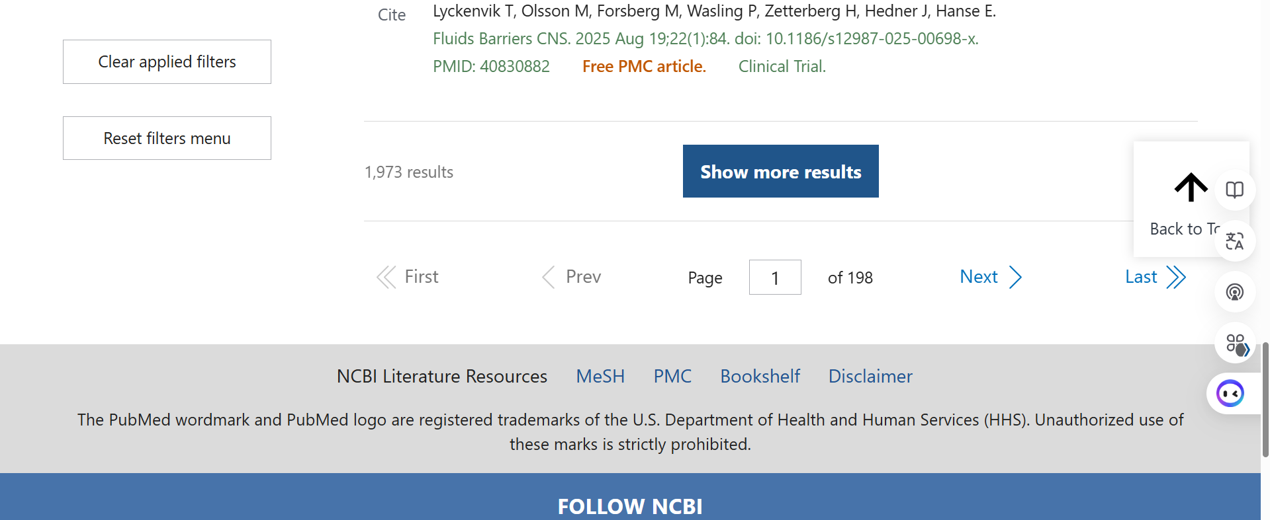
Términos:
Students, Smartphone y Sleep
Formula:
((("Students, Public Health"[Mesh]) AND "Smartphone"[Mesh]) AND "Sleep Quality"[Mesh]) OR "Sleep Wake Disorders"[Mesh]+
Filtro:
- Últimos 5 años.
- Free Full Text.
- Clinical Trial
- Humans
Conclusión:
Se obtuvieron 1973 artículos después de aplicar la estrategia de búsqueda y los filtros seleccionados.

Los artículos más relevantes:
- https://pubmed.ncbi.nlm.nih.gov/41540105/
- https://pubmed.ncbi.nlm.nih.gov/41135142/
- https://pubmed.ncbi.nlm.nih.gov/40702817/

